1.申请房源页面，上传文件时，目前只能上传JPG格式，不能上传PDF格式。可以修改下么？让两种格式都能上传。

2. 如何批量导出，租客的申请信息，这样我们可以备份存储。

3. 可以批量的导出和导入，房源的广告信息么？（涉及文字图片视频）。

4.收到租客的申请的这些信息（电话号啊 名字啊），不能选中复制，这个可以修改一下么？不能复制，我们就只能手动的去输入到我们的其他地方

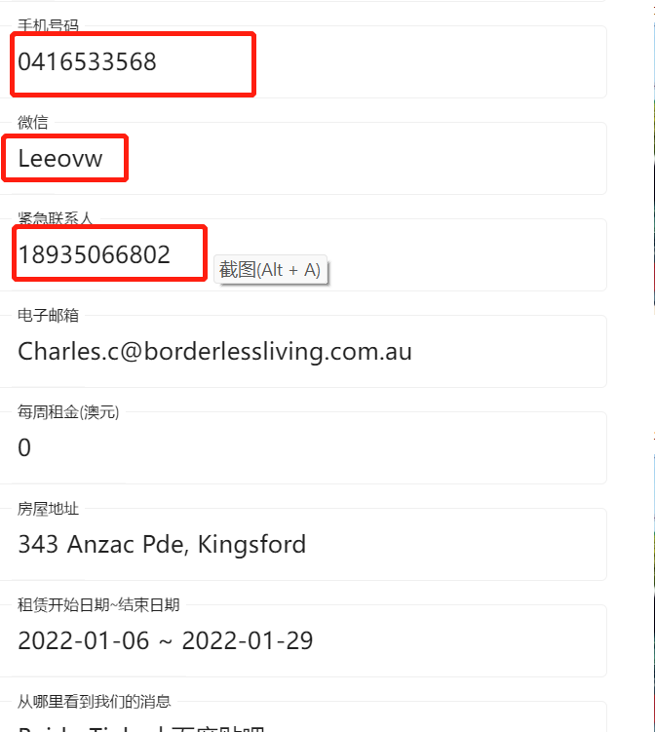

6.在后台，申请房源详情，这一个页面，可以看到租客的申请信息。可以在这里添加个我们工作人员可以备注的位置么？（因为当租客申请后，他们可能有许多问题，我们沟通过后后，如果可以在网页上z备注，会很方便）

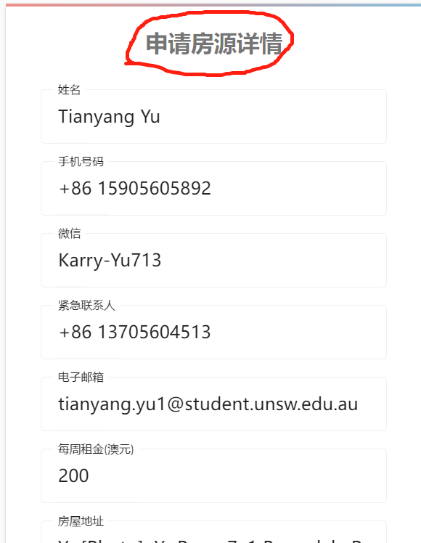

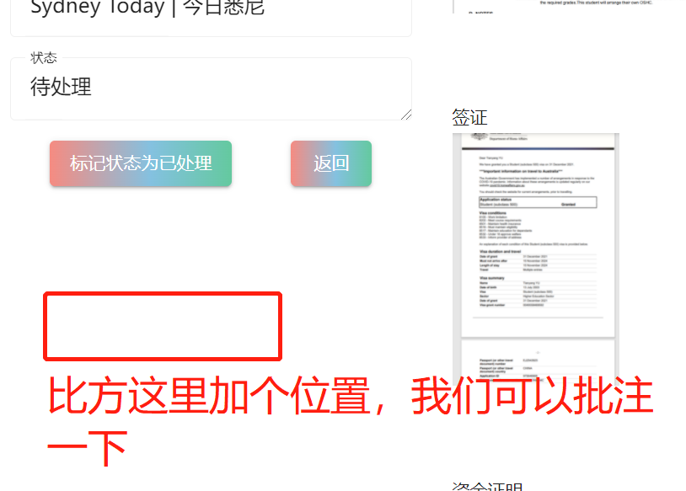

7. 当房源的出租状态，改为已租时，可以设置下，不再显示价格么？就是后台价格不删除，但网站上不显示价格

